Работа с родителями

Соблюдайте правила дорожного движения!
Берегите своих детей!

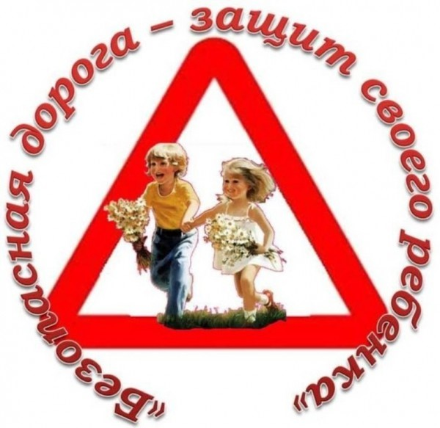

Воспитатель:Султанмагомедова Н.Х

Памятка для родителей по ПДД№1

ПРАВИЛА ДОРОЖНЫЕ СОВСЕМ-СОВСЕМ НЕ СЛОЖНЫЕ

1.Находясь на улице с дошкольником, крепко держите его за руку.

2.Учите ребенка наблюдательности. Если у подъезда стоят транспортные средства или растут деревья, кусты, остановитесь, научите ребенка осматриваться по сторонам и определять, нет ли опасности приближающегося транспорта.

3.Если у подъезда дома есть движение транспорта, обратите на это его внимание.

4.Вместе с ним посмотрите, не приближается ли транспорт.

5.При движении по тротуару держитесь подальше от проезжей части. Взрослый должен находиться со стороны проезжей части.

6.Приучите ребенка, идя по тротуару, внимательно наблюдать за выездом автомобилей из арок дворов и поворотами транспорта на перекрестках.

7.При переходе проезжей части дороги остановитесь и осмотритесь по сторонам. Показывайте ребенку следующие действия по осмотру дороги: поворот головы налево, направо, еще раз налево. Дойдя до разделительной линии, делайте вместе с ним поворот головы направо. Если нет движения транспорта, продолжайте переход, не останавливаясь, а если есть — остановитесь на линии и пропустите транспорт, держа ребенка за руку.

8.Учите ребенка всматриваться вдаль, пропускать приближающийся транспорт.

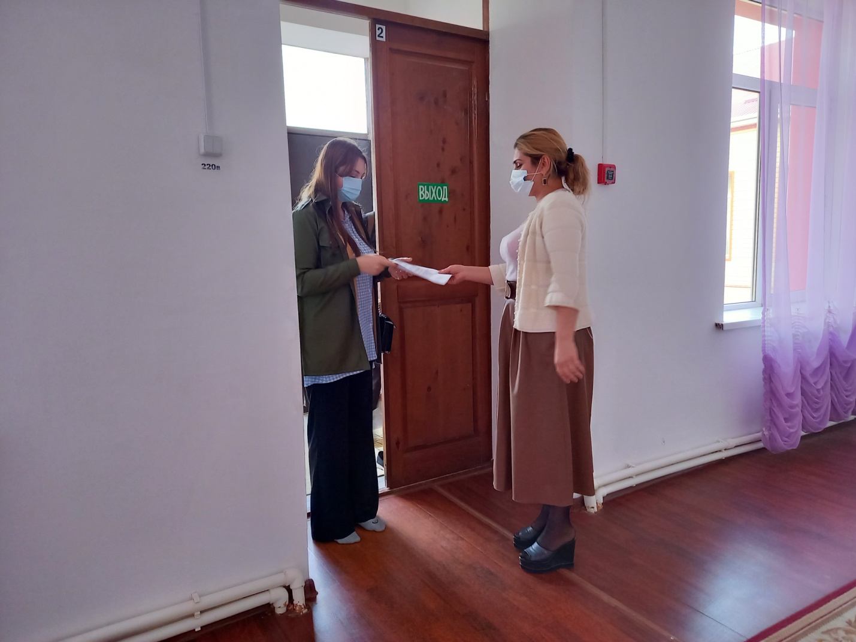

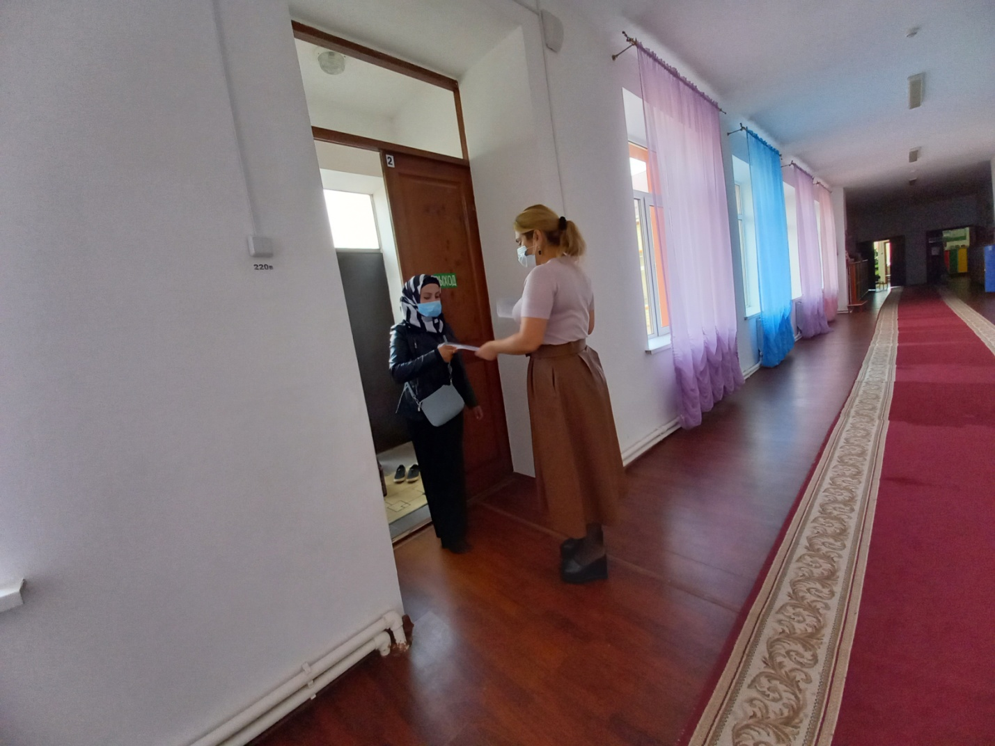

Памятка для родителей по ПДД №2

1.Не ускоряйте шаг и не бегите вместе с ребенком на остановку нужного маршрутного транспорта. Объясните ребенку, что это опасно, лучше подождать следующий автобус (троллейбус) и т. д.

2.На остановках маршрутного транспорта держите ребенка крепко за руку. Нередки случаи, когда ребенок вырывается и выбегает на проезжую часть.

3.Переходите проезжую часть только на пешеходных переходах.

4.Не обходите маршрутный транспорт спереди или сзади.

5.Если поблизости нет пешеходного перехода, дождитесь, когда транспорт отъедет подальше, и переходите дорогу в том месте, где она хорошо просматривается в обе стороны.

6.При высадке из автобуса, троллейбуса, трамвая, такси выходите первыми. В противном случае ребенок может упасть или выбежать на проезжую часть дороги.

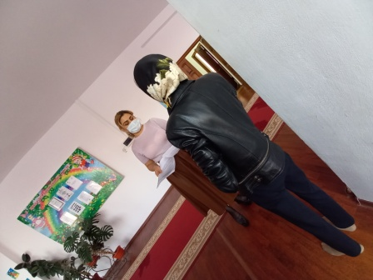

Памятка для родителей по ПДД №3

